Questions de una evaluación

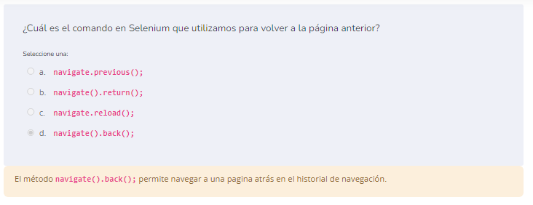

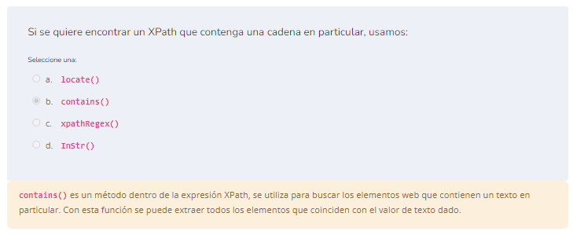

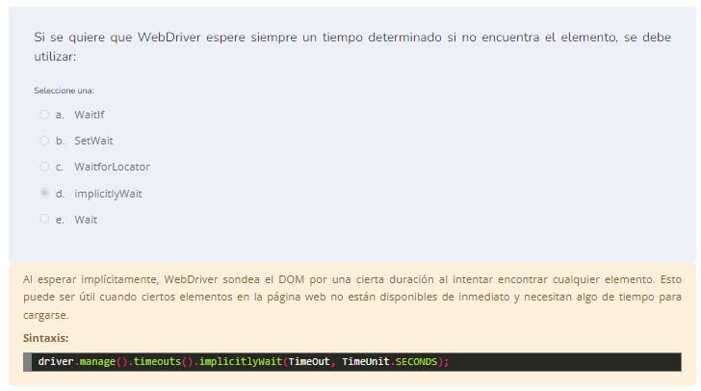

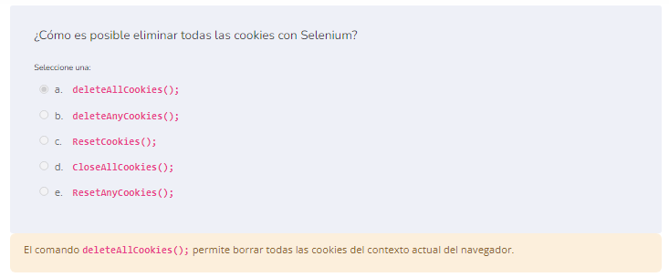

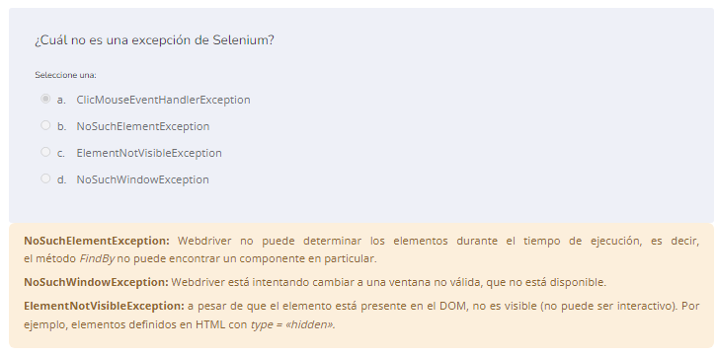

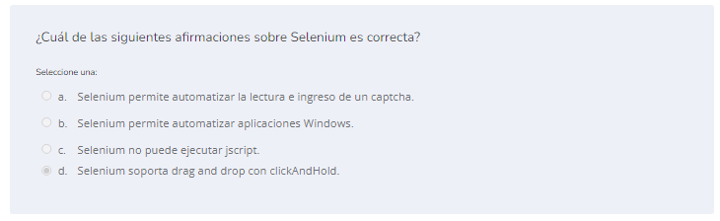

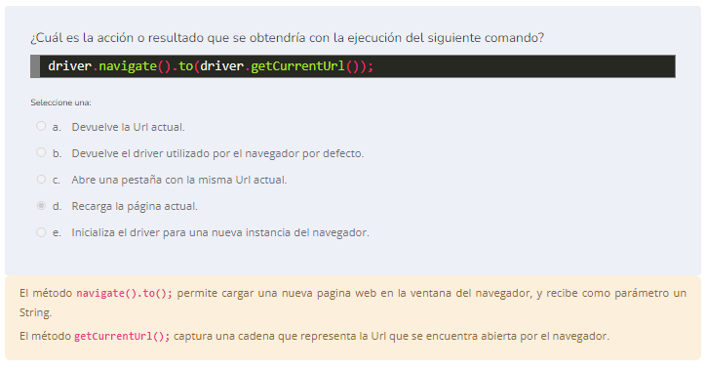

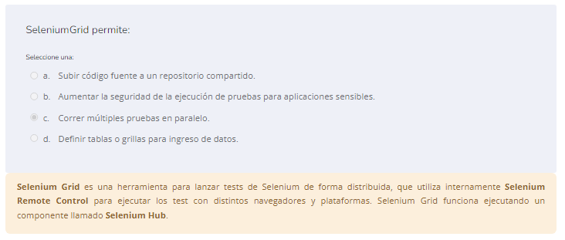

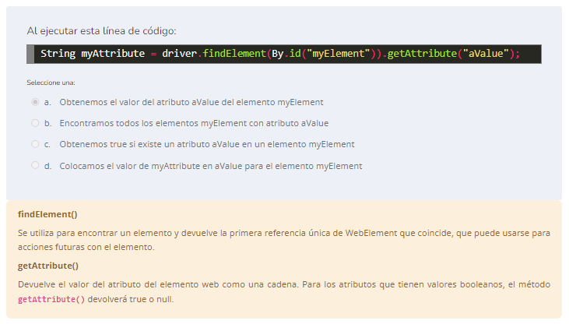

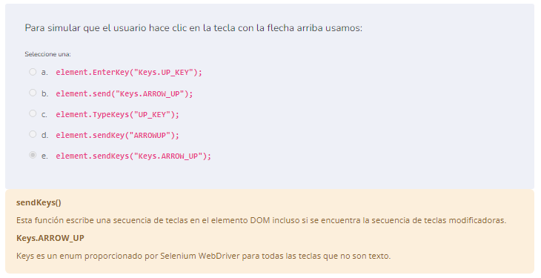

Ejemplos para implementar selectores – elementos de las paginas

* Selector por value –

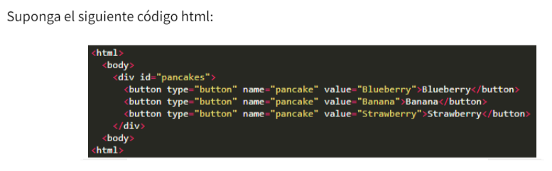

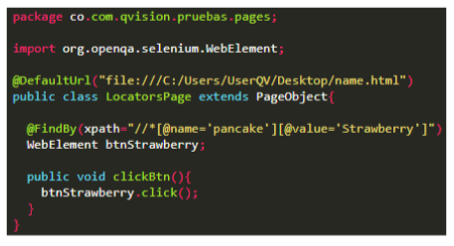

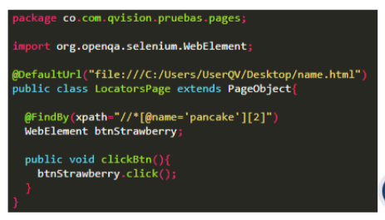

* Clases –

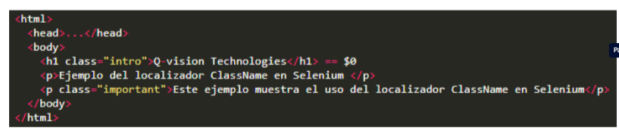

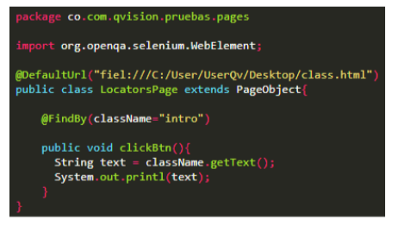

* Ahora accederemos a un nodo hijo desde la clase del padre

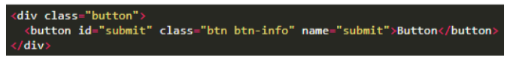

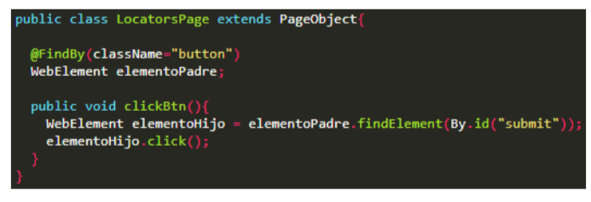

* Css selector con Id

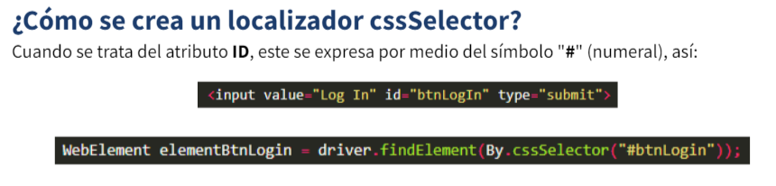

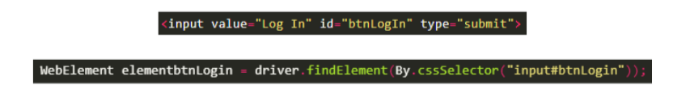

* Css selector con clas

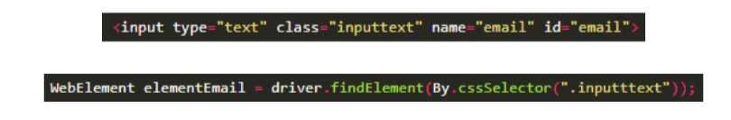

* Por si no sabemos exactamente el valor del atributo

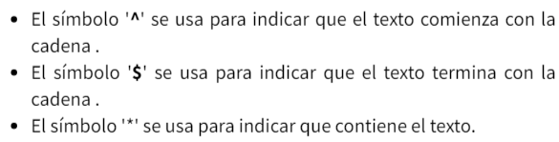

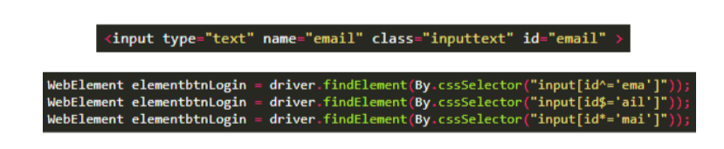

* Seleccionar algo de una table

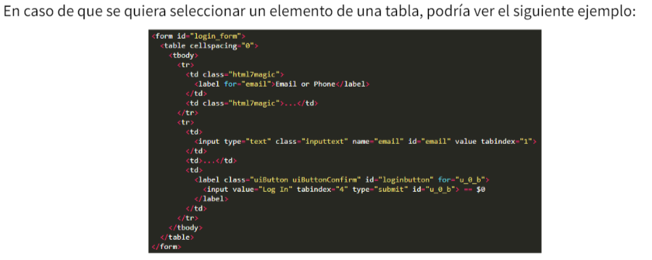



* En caso de que no se quieran seleccionar determinados elementos

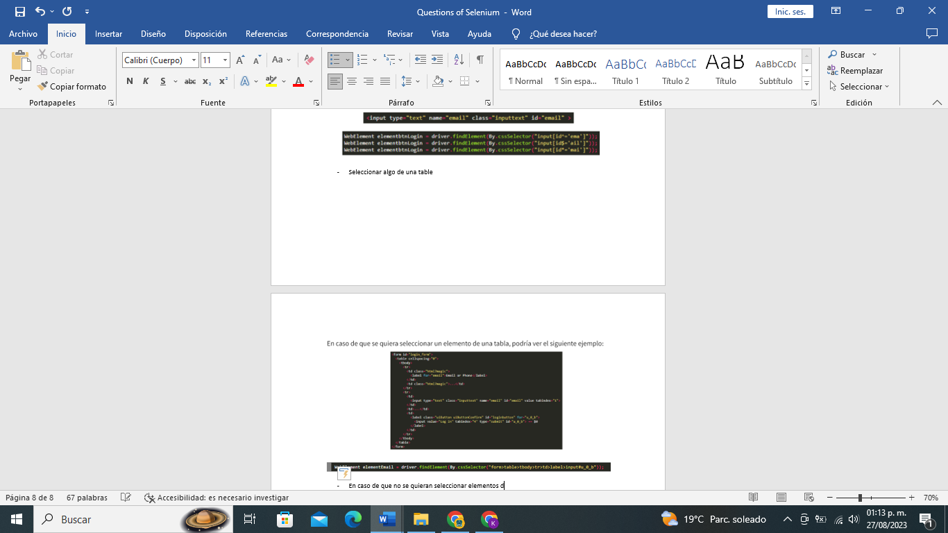

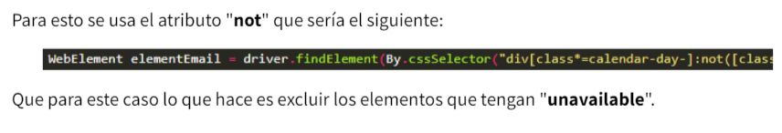



* También podemos seleccionar por el tipo

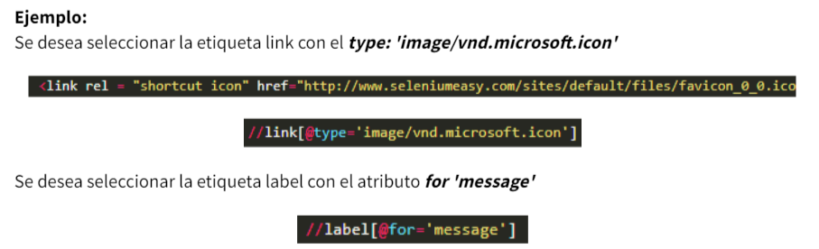



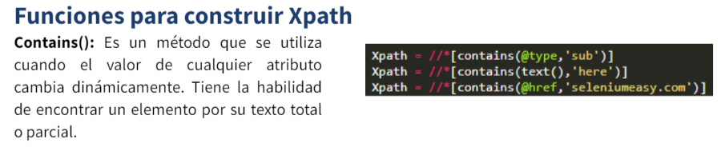

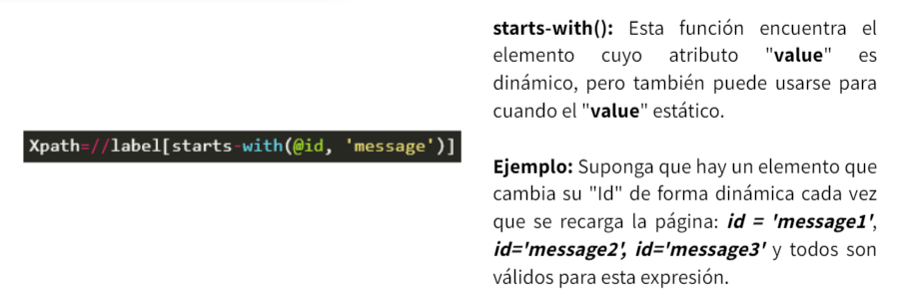



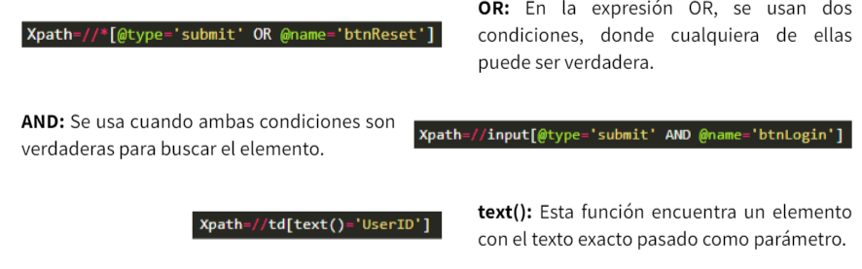

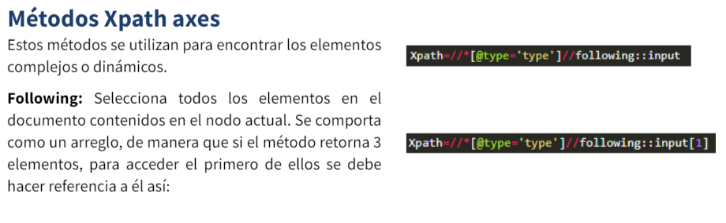

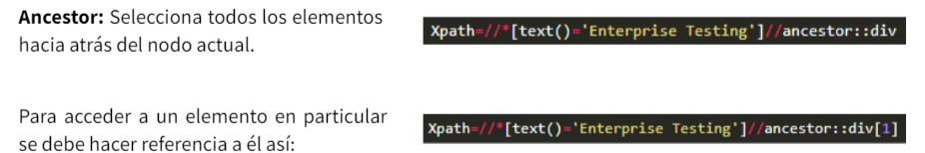

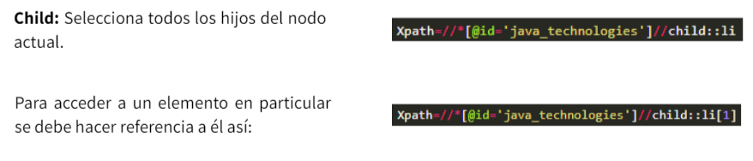

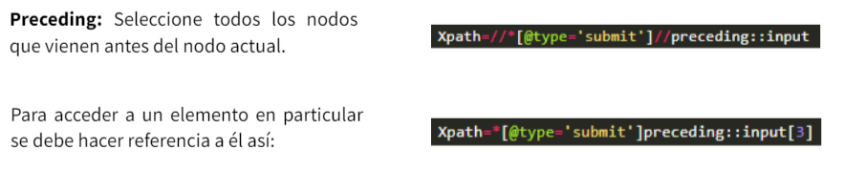

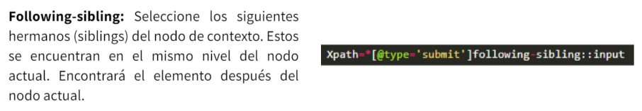

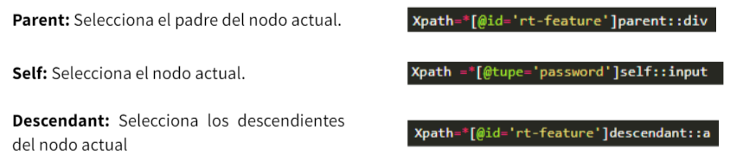

* Interacciones con el mouse

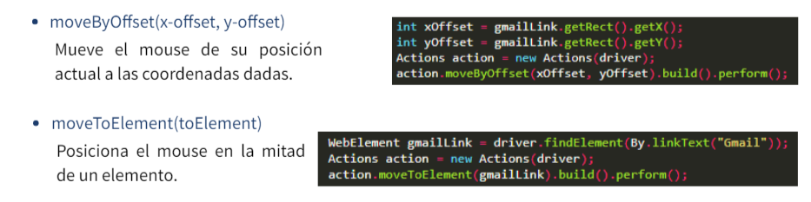

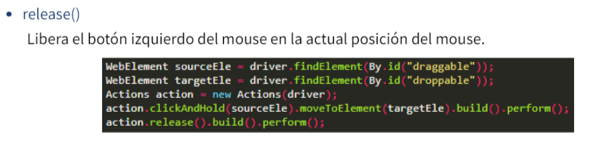

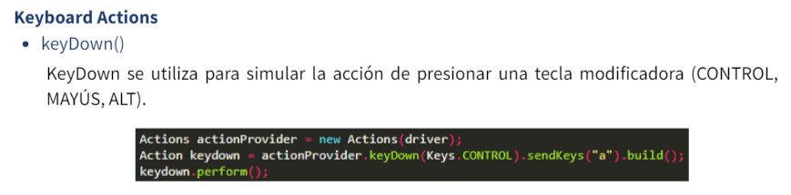

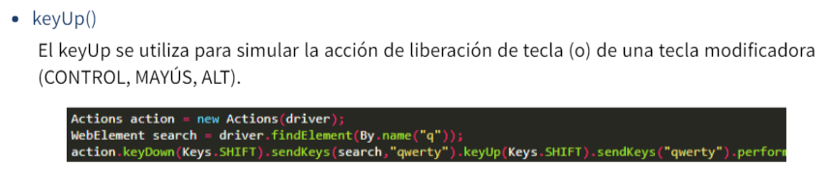

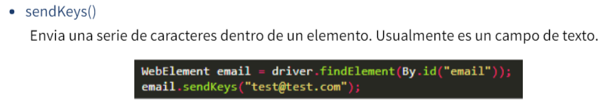

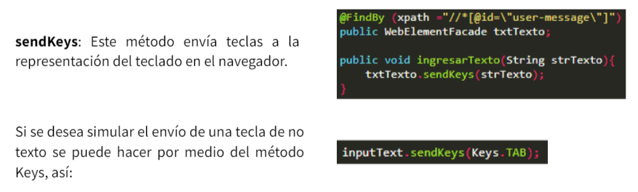

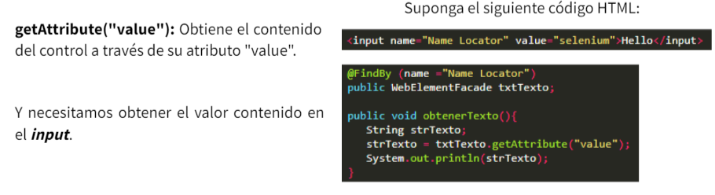

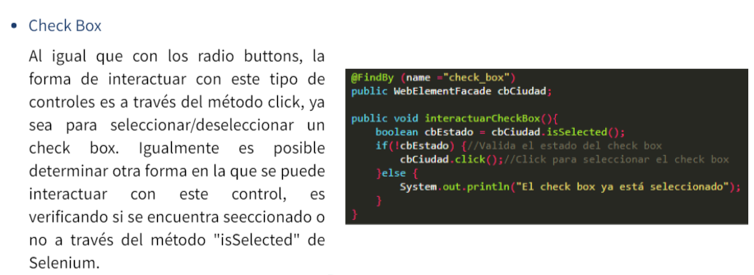

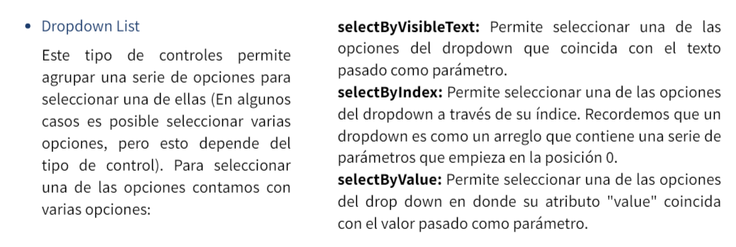

* Seleccionar elementos de listas

url de la pagina <https://the-internet.herokuapp.com/dropdown>

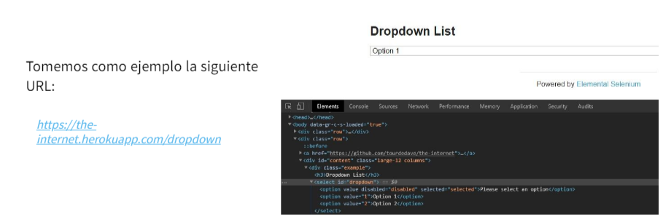

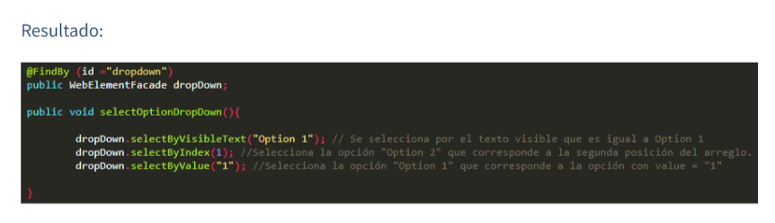

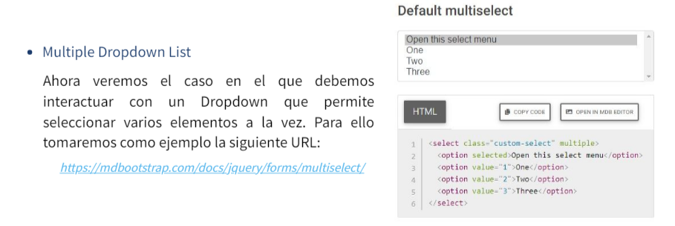

Forma algo rara de seleccionar elementos de una lista desplegable

//select[@class='select select-initialized']/option[@value='4']

* Pagina para practicar con listas

url de la pagina <https://mdbootstrap.com/docs/standard/extended/multiselect/>

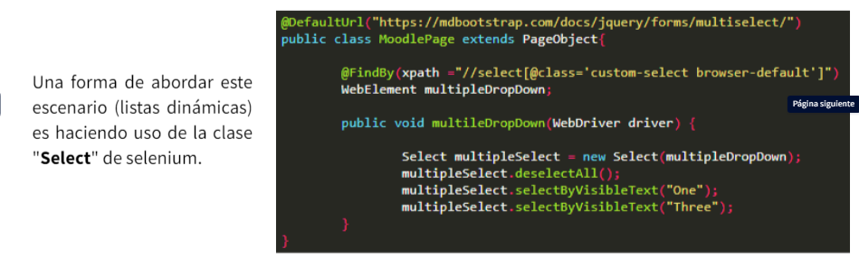

* Manejo de tablas

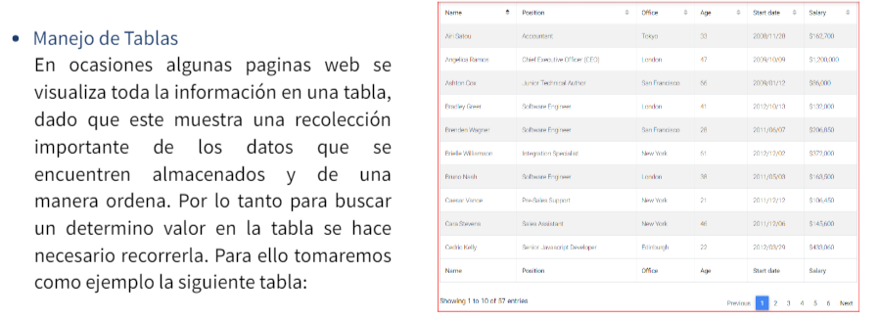

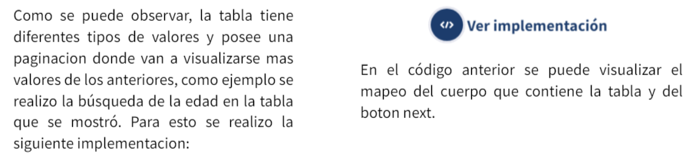

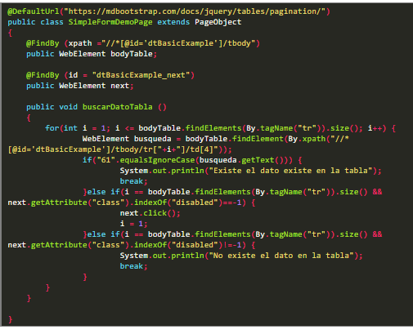

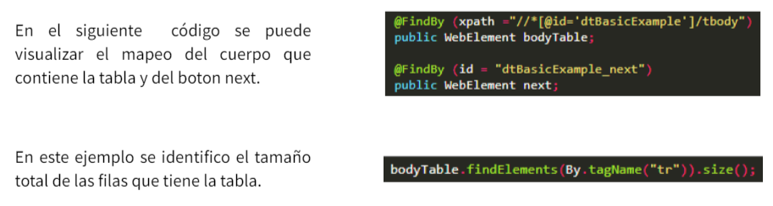



Validaciones para ver si encontró el elemento seleccionado

